Конспект урока по математике
Класс 2
Тема: «Урок по изучению простых задач на деление»

Выполнила: студентка 5 курса группы ПДД-114 Парфенова Татьяна
Проверила: к. п. н., доцент Чиранова Ольга Иванова
УМК «Школа России», автор учебника Моро М. И. и др.
Предмет: Математика
Класс: 2 класс
Тип урока: ознакомление с новым материалом (технология деятельностного метода)
Тема урока: «Конкретный смысл деления ( с помощью решения задач на деления на равные части)»
Цель урока: познакомить с задачами на деление на равные части, развивать навык устного счёта, вычислительные навыки, логическое мышление.
Планируемые результаты

Предметные:
- формировать первоначальное представление о делении на равные части: о способах деления, результате деления, о том, что одну и ту же величину можно делить на равные части по- разному через выполнение практических заданий;
- формировать умение делить на равные части на основе практической деятельности;
- совершенствовать вычислительные умения (устные приемы вычислений в пределах 100);
- совершенствовать умения находить периметр прямоугольника;
- знания об оформлении решения задачи на доске и в тетради;
- составлении равенства, используя связь целого и частей;
- умения переносить условие и вопрос задачи из текста на условный рисунок.

Личностные:
- воспитывать интерес к предмету
- осознание границы знания и незнания;
- способствовать формированию адекватной самооценки;
- формирование навыков самоконтроля.

Метапредметные:
Регулятивные УУД:
- умения определять и формулировать цель урока с помощью учителя; проговаривать последовательность действий;
- работать по коллективно составленному плану;
- планировать своё действие в соответствии с поставленной задачей;
- умение оценивать правильность выполнения действия на уровне адекватной ретроспективной оценки;
- умение корректировать свои действия на основе его оценки.
Коммуникативные УУД:
- умения оформлять свои мысли в устной форме;
- слушать и понимать речь других;
- умения совместно договариваться о правилах совместной работы в парах, в группе.
- умение совместно договариваться о правилах поведения и общения в школе и следовать им.
Познавательные УУД:
- умения ориентироваться в своей системе знаний: отличать новое от уже известного с помощью учителя;
-добывать новые знания: находить ответы на вопросы, используя учебник, свой жизненный опыт и информацию, полученную на уроке;
- умения преобразовывать информацию из одной формы в другую.

Ход урока | Планируемые результаты
Ход урока | Предметные | Личностные, метапредметные  (универсальные учебные  действия)
I. Организационный момент. (3 мин)
- Ребята, сядьте ровно, послушайте пожалуйста стихотворение:  Давайте, ребята,  Учиться считать,  Делить, умножать,  Прибавлять, вычитать,  Запомните все,  Что без точного счёта  Не сдвинется с места  Любая работа!  - Я надеюсь, что сегодня вы порадуете меня, своих друзей своими успехами. Проверьте свою посадку. Откройте тетради, положите их правильно и запишите число, классная работа. (на столах лист самооценки (Приложение 1))  Стук в дверь. Вахтёр школы вносит небольшую посылку и вручает учителю.  - Ребята, нам принесли посылку. Давайте проверим нам ли эта посылка.  На посылке надпись, учитель читает её:  Куда: г. Саранск, «МГПИ им. М. Е. Евсевьева»  Кому: студентам 5 курса, группы ПДД-114  Отправитель:Мудрая сова  - Да, действительно нам. Посмотрим, что прислала нам сова? (да)  Учитель достаёт содержимое посылки.  - Мудрая сова прислала нам много заданий, которые мы должны будем выполнять на уроке (достаёт карточки с заданиями). Здесь ещё есть рисунок - это гора знаний, которую каждый из вас будет покорять сегодня на уроке. Мы её повесим на доску, и каждый из вас сможет оценить свои достижения в конце урока с помощью флажков, которые вы сами изготовили на уроке технологии. А вот на какую высоту горы знаний вы взберётесь, покажут ваши оценки в конце урока.  - Свои успехи вы будете отмечать на полях тетради, выставляя за каждое правильно выполненное задание 1 балл. Сколько баллов вы наберёте, такую оценку и получите. Ну, что вы согласны покорять гору знаний? (Да!)  - Ну, тогда вперёд к покорению вершины горы знаний!  - Как вы думаете, чему будет посвящён наш урок? (Открытию нового знания о задаче)  - Какие мы делаем шаги при открытии нового знания? («Что я не знаю?», «Сам найду способ»)  - Сейчас мы были на первом этапе. Что мы делали? (Настраивались на работу на уроке) |  | Личностные:  - воспитывать интерес к предмету.  Коммуникативные УУД:  - умение совместно договариваться о правилах поведения и общения в школе и следовать им.
II. Постановка учебной задачи(8 мин)
- А вот и первое задание от мудрой совы.  Задание : «Сыщик»  1.Проверь, допустила ли Таня ошибки при решении примеров  72+18=80, 58-6=52, 11+66=77, 99-9=90, 57+2=58, 82-54=32, 76+18=94, 54-19=35  2.Сравни по образцу на доске  3. Оцени свою работу:  8-7 правильных ответов – Поздравляю! Ты великий математик! ( Поставьте 1 балл себе в лист самооценки)  6-5 правильных ответов – Тебе нужно немного повторить!  1-4 правильных ответов – тебе нужно выучить тему!  4.Объясни, почему такая оценка.  - Используя шифр, найди слова, которые скрываются за этими цифрами  - Прочитай какие слова у нас получились.  - Как вы думаете какая тема нашего урока? (Решение задач на деление)  - Давай выведем цель нашего урока (Научиться решать задачи с помощью деления)  - Какие задачи мы поставим перед собой на уроке? (узнать по подробнее о задачах на деление, научиться их решать, проверить свои знания на практике, сделать выводы) | - совершенствовать вычислительные умения (устные приемы вычислений в пределах 100); | Личностные:  - способствовать формированию адекватной самооценки;  - формирование навыков самоконтроля.  Регулятивные УУД:  - умения определять и формулировать цель урока с помощью учителя  - умение проговаривать последовательность действий  - планировать своё действие в соответствии с поставленной задачей;  - умение оценивать правильность выполнения действия на уровне адекватной ретроспективной оценки;  - умение корректировать свои действия на основе его оценки.  Коммуникативные УУД:  - умения оформлять свои мысли в устной форме;  - слушать и понимать речь других.  Познавательные УУД:  - умения ориентироваться в своей системе знаний: отличать новое от уже известного с помощью учителя;  - умения преобразовывать информацию из одной формы в другую.
  А | Д | Е | З | И | Л | Н | Ч
  28 | 35 | 52 | 59 | 77 | 90 | 94 | 100
  59 | 28 | 35 | 28 | 100 | 28
  35 | 52 | 90 | 52 | 94 | 77 | 52
III. Открытие нового знания (10 мин)
- Ребята мне необходимо раздать 12 тетрадей поровну 4 ученикам. Узнайте сколько тетрадей получит каждый ученик. (дети затрудняются ответить)  К доске выходят пять учеников. Одному из них учитель даёт 12 тетрадей и предлагает раздать ученикам поровну.  - Скольким ученикам нужно раздать тетради? (4).  - Как нужно раздавать? (По 1 тетради).  - Сколько надо взять тетрадей, чтобы каждый из 4 учеников получил по 1 тетради? (4).  Ученик берёт 4 тетради и раздаёт их.  - Сколько тетрадей роздано? (4).  - Остались ли ещё тетради? (Да).  - Что нужно сделать дальше? (Ещё раз взять 4 тетради и раздать по 1).  Ученик раздаёт тетради.  - Сколько тетрадей было роздано во второй раз? (4).  - Остались ли ещё тетради? (Да).  - Что делать дальше?  - (Нужно взять следующие 4 тетради и опять раздать по 1).  Ученик раздаёт тетради.  - Сколько было роздано в третий раз? (4).  - Остались ли ещё тетради? (Нет).  - Сколько раз из 12 брали по 4 тетради? (3).  - Сколько тетрадей получил каждый ученик? (3).  - Значит, каждый ученик получил столько тетрадей, сколько раз по 4 содержится в 12. Каким действием будем решать эти задачи? (Делением).  Ученик, который раздавал тетради остаётся у доски, остальные садятся.  - Итак, давайте составим условный рисунок к задаче и решим ее. (Один ученик работает у доски, остальные в тетрадях)  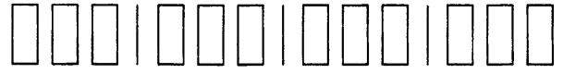  - Запишите решение:  12:4 = 3 (т.)  - Сколько тетрадей получил каждый ученик? (3)  -Записываем ответ.  Ответ: 3 тетради получил каждый ученик.  - Откройте учебник на странице 60, прочитайте параграф.  - Почему эта задача решается делением? ( Надо узнать, сколько раз по 3 содержится в 6)  - Верно, давайте проверим, правильно ли мы рассуждали при решении задачи? (Объяснение решения задачи с помощью электронного приложения к учебнику М.И. Моро «Математика» 2 класс. Дети смотрят объяснения, сравнивают и делают вывод.)  - Что вы можете сказать о наших рассуждениях и действиях? (Мы рассуждали и действовали правильно, задачи в которых несколько предметов раздают, раскладывают, делят по ровно, а узнать нужно сколько предметов в каждой из равных частей, решаются делением) | - формировать первоначальное представление о делении на равные части: о способах деления, результате деления, о том, что одну и ту же величину можно делить на равные части по- разному через выполнение практических заданий;  - знания об оформлении решения задачи на доске и в тетради;  - знания о составлении равенства, используя связь целого и частей;  - умения переносить условие и вопрос задачи из текста на условный рисунок. | Личностные:  - осознание границы знания и незнания;  Регулятивные УУД:  - умение работать по коллективно составленному плану;  - умение оценивать правильность выполнения действия на уровне адекватной ретроспективной оценки;  - умение корректировать свои действия на основе его оценки  - планировать своё действие в соответствии с поставленной задачей.  Коммуникативные УУД:  - умения оформлять свои мысли в устной форме;  - слушать и понимать речь других;  - умения совместно договариваться о правилах совместной работы в парах, в группе.  Познавательные УУД:  - умения ориентироваться в своей системе знаний: отличать новое от уже известного с помощью учителя;  -добывать новые знания: находить ответы на вопросы, используя учебник, свой жизненный опыт и информацию, полученную на уроке;  - умения преобразовывать информацию из одной формы в другую.
IV. Физкультминутка (2 мин)
«Буратино»
Дети выполняют движения по тексту.
Буратино потянулся,
Раз – нагнулся, два – нагнулся,
Руки в стороны развел,
Видно ключик не нашел.
Чтобы ключик нам достать,
На носочки нужно встать.
Буратино потянулся,
Раз – нагнулся, два – нагнулся,
Руки вытянул, согнул
И по улице шагнул.

V. Первичное закрепление (5 мин)
Посмотрите на задачу № 1 в учебнике на стр. 60. Прочитайте задачу №1.  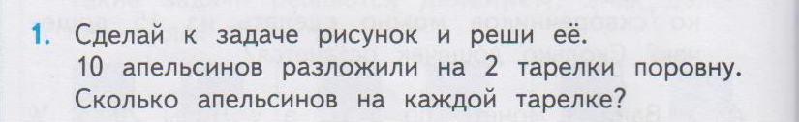  - Сколько было апельсинов? (10).  - На сколько тарелок их разложили? (на 2).  - Что нужно узнать? (Сколько апельсинов на каждой тарелке).  - Сколько апельсинов надо взять, чтобы на каждую тарелку положить по 1? (2)  - Что делать дальше? (Взять ещё 2 апельсина и положить на тарелки по 1, и так пока не закончатся все апельсины.)  Учитель выполняет на доске рисунок, дети – в тетради.  - Что мы узнали? (Сколько раз по 2 содержится в 10).  - Запишите решение и ответ задачи. (10:2=5(ап.) Ответ: 5 апельсинов.) | - формировать умение делить на равные части на основе практической деятельности;  - знания об оформлении решения задачи на доске и в тетради;  - составлении равенства, используя связь целого и частей;  - умения переносить условие и вопрос задачи из текста на условный рисунок. | Регулятивные УУД:  - планировать своё действие в соответствии с поставленной задачей  Коммуникативные УУД:  - умения оформлять свои мысли в устной форме;  - слушать и понимать речь других;  Познавательные УУД:  -добывать новые знания: находить ответы на вопросы, используя учебник, свой жизненный опыт и информацию, полученную на уроке;  - умения преобразовывать информацию из одной формы в другую.
VI. Самостоятельная работа с проверкой в классе (8 мин)
Чтобы выяснить, как вы поняли новую тему я предлагаю вам самостоятельно решить задачи. Работать вы будете в парах.  У вас на столе лежат коробочки с кружочками. Возьмите их, выложите рисунок к задаче на парте. Обсудите решение задачи и запишите в тетрадь.  1. У мамы было 6 помидоров. Она разложила их на 2 тарелки поровну. Сколько помидоров мама положила на каждую тарелку?  (Дети записывают решение задачи в тетради, учитель оказывает индивидуальную помощь, детям испытывающим затруднения при решении задачи.)  Проверка ведётся по слайду №2.  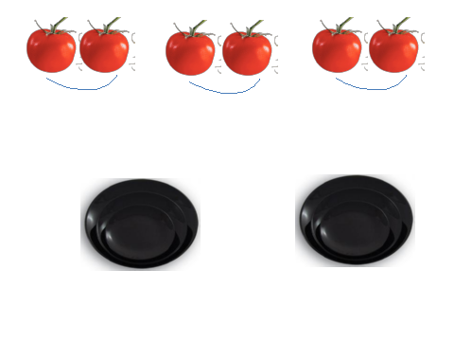  - Как нам проверить? (Разложим по одному помидору на каждую тарелку по очереди) Показ на слайде.  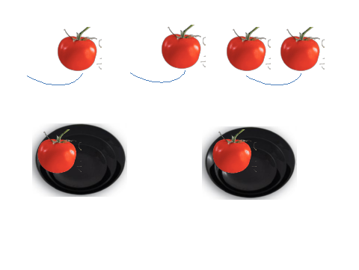  - Какое действие используем для решения задачи? (Деление)  - Как запишем решение? (6:2=3(п.)) Показ на слайде  - Почему эта задача решается делением? (Надо узнать, сколько раз по 2 содержится в 6)  - Поднимите руку, чья пара выполнила задачу правильно. Оцените себя, поставив балл в лист самооценки. Не огорчайтесь те, у кого задача не получилась. У вас есть возможность получить балл, решив следующую задачу. Будьте внимательны.  Слайд.  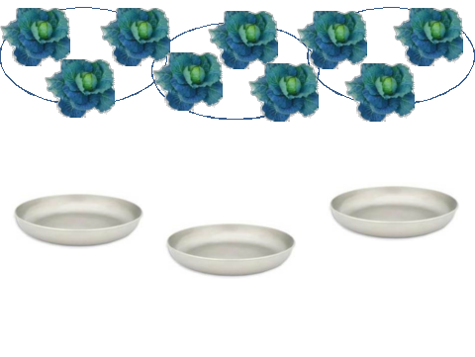  2. У повара было 9 кочанов капусты. Ей нужно было разложить их на три сковороды. Сколько кочанов ей нужно положить на одну сковороду?  (Дети записывают решение задачи в тетради, затем обмениваются тетрадями и проводится взаимопроверка).  - Как нам проверить? (Разложим по одному кочану капусты на каждую сковороду по очереди) Показ на слайде.  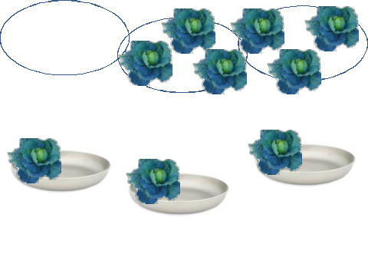  - Какое действие используем для решения задачи? (Деление)  - Как запишем решение? (6:2=3(п.))  - Если ваш товарищ выполнил задачу правильно, поставьте ему балл на полях. Если допустил ошибку, объясните, в чём она. Обменяйтесь тетрадями.  - Ребята, поднимите свои флажки те, кому понравилось решать задачи на деление на равные части.  - А кому не понравилось?  - Задачи этого вида мы будем решать ещё на следующем уроке. | - формировать умение делить на равные части на основе практической деятельности;  - знания об оформлении решения задачи на доске и в тетради;  - составлении равенства, используя связь целого и частей;  - умения переносить условие и вопрос задачи из текста на рисунок. | Личностные:  - способствовать формированию адекватной самооценки;  - формирование навыков самоконтроля.  Регулятивные УУД:  - проговаривать последовательность действий;  - умение оценивать правильность выполнения действия на уровне адекватной ретроспективной оценки;  - умение корректировать свои действия на основе его оценки.  - планировать своё действие в соответствии с поставленной задачей;  Коммуникативные УУД:  - умение оформлять свои мысли в устной и письменной форме;  - слушать и понимать речь других;  - умения совместно договариваться о правилах совместной работы в парах, в группе.  Познавательные УУД:  -добывать новые знания: находить ответы на вопросы, используя учебник, свой жизненный опыт и информацию, полученную на уроке;  - умения преобразовывать информацию из одной формы в другую.
VII. Повторение и закрепление ранее изученного материала (5 мин)
- Выполнение письменных видов вычислений в пределах 100.  Рабочая тетрадь №2 стр.25 №62.  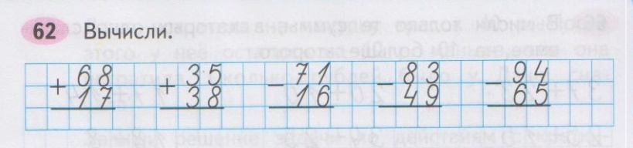  Дети решают примеры, проверка проводится фронтально.  - Какой ответ в 1 примере? Во втором? И т.д.  (Если в примере была допущена ошибка, ребёнок вслух объясняет его решение.)  - Кто решил все примеры правильно получает -1 балл.  2. Работа в группах. Нахождение периметра прямоугольника.  - Для выполнения следующего задания, нам нужно разделиться на 3 группы (по рядам). (Учитель делит учеников на группы – по 5 человек).  - В зоопарк города Саранск привезли новых животных (показ животных). Но работник зоопарка не успел приготовить для них загоны. Мудрая сова предлагает вам помочь ему. Каждой группе я выдаю по одному животному и листочек. На нём начерчен прямоугольник. Это загон для животных. Но он полностью не достроен. У меня на столе стоят уже готовые загоны, на них указан периметр. Ваша задача измерить загон на листочке, найти периметр и выбрать загон по периметру прямоугольника на столе, чтобы животные больше не покидали его. Причём, периметр нужно найти разными способами. (Загоны для животных нужных размеров, заранее приготовленные, стоят на столе учителя. Дети находят периметр прямоугольника, выбирают нужный загон и ставят себе на лист, помещают в него животного. Сравнивают и убеждаются в правильности выполнения задания).  За выполненное правильно задание каждый получает 1 балл. | - совершенствовать вычислительные умения (устные приемы вычислений в пределах 100);  - совершенствовать умения находить периметр прямоугольника | Личностные:  - способствовать формированию адекватной самооценки;  - формирование навыков самоконтроля.  Регулятивные УУД:  - проговаривать последовательность действий;  - умение оценивать правильность выполнения действия на уровне адекватной ретроспективной оценки;  - умение корректировать свои действия на основе его оценки.  Коммуникативные УУД:  - умения оформлять свои мысли в устной форме;  - слушать и понимать речь других.
VIII. Итог урока (3 мин)
- Сегодня мы много трудились, пришла пора подвести итоги, оценить свои достижения. Посчитайте сколько баллов вы набрали за урок. Возьмите свои флажки те, кто набрал 5 баллов, и водрузите их на вершину горы успехов. Вы работали на уроке отлично. Молодцы! (дети подходят к горе успеха и прикрепляют флажки)  - Теперь возьмите флажки те, кто набрал 4 балла, и водрузите их на вершину горы успехов. Вы работали хорошо, но вам не хватило совсем чуть - чуть чтобы подняться на вершину успеха. Чего вам не хватило?  - Ребята, кто набрал 3 балла? Возьмите свои флажки и водрузите их на вершину горы успехов. Что помешало вам подняться на вершину горы успеха?  - Какая тема была рассмотрена сегодня? (Решение задач на деление).  - Какая была цель? (Научиться решать задачи на деление на равные части).  - Справились мы с этой задачей? (Да)  - Сможем теперь разделить конфеты среди учеников? (Да)  - Кто хочет это сделать?  Это будет небольшая награда Мудрой совы за ваш труд на уроке. |  | Личностные:  - способствовать формированию адекватной самооценки;  - формирование навыков самоконтроля.  Регулятивные УУД:  - умения проговаривать последовательность действий;  - планировать своё действие в соответствии с поставленной задачей;  - умение оценивать правильность выполнения действия на уровне адекватной ретроспективной оценки;
ХI. Домашняя работа (1 мин)
- Запишите домашнее задание в дневник. Вам нужно будет выполнить задачу №3 стр.60. Эту задачу можно решить разными способами.
Я предлагаю, кто сможет, решите задачу разными способами, а кто не сможет, решите задачу одним способом.

Приложение 1
Лист самооценки
Ф. И. ученика:
№ задания | Баллы
Задание 1
Задание 2
Задание 3
Задание 4
Задание 5

